Вступительное испытание по истории

1. Установите соответствие между событиями и годами: к каждой позиции первого столбца подберите соответствующую позицию из второго столбца.

СОБЫТИЯ |  | ГОДЫ
A) указ о трёхдневной барщине  Б) указ о единонаследии  B) Жалованная грамота дворянам |  | 1) 1714 г.  2) 1775 г.  3) 1785 г.  4) 1797 г.  5) 1801 г.

Запишите в ответ цифры, расположив их в порядке, соответствующем буквам:
А | Б | В
2. Расположите в хронологическом порядке следующие события. Укажите ответ в виде последовательности цифр выбранных элементов.

1) «Соляной бунт» в Москве
2) введение «урочных лет»
3) создание Верховного тайного совета
4) введение рекрутской повинности
3. Запишите термин, о котором идёт речь.

Исключительные сословные преимущества, которыми наделялось российское дворянство, окончательно оформившиеся в жалованной грамоте дворянству.
4. Ниже приведён перечень терминов. Все они, за исключением одного, обозначают жанры древнерусской литературы X–XV вв.

1) житие
2) моление
3) летопись
4) сатирическая повесть
5) слово

Найдите и запишите порядковый номер термина, «выпадающего» из данного ряда.
5. Прочитайте четыре предложения. Два из них являются тезисами (положениями, которые требуется аргументировать). Другие два содержат факты, которые могут послужить для аргументации этих тезисов. Подберите для каждого из тезисов соответствующий ему факт. Номера соответствующих предложений запишите в таблицу.

1) Русское войско совершило серию походов в степь, нанесло поражение кочевникам и разорило их города.
2) В начале XII века русские князья вели успешную борьбу с половцами.
3) Княжеские междоусобицы играли негативную роль в развитии Древней Руси.
4) Были разорены многие русские города и села.

Ответ:
Номер предложения, содержащего
тезис 1 | факт 1 | тезис 2 | факт 2

6. Укажите век, когда произошли события, изображенные на схеме. Ответ запишите словом.

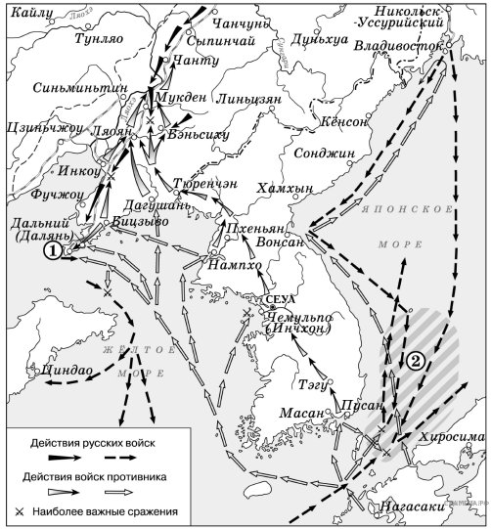

7. Укажите название страны, которая была противником России в боевых действиях, обозначенных на схеме.

8. Прочитайте отрывок из работы историка и укажите цифру, под которой на схеме обозначено сражение, название которого пропущено в данном отрывке.

«___________ произошло в мае. В ходе него российская 2-я эскадра флота Тихого океана под командованием вице-адмирала Рожественского потерпела сокрушительное поражение от Императорского флота под командованием адмирала Хэйхатиро Того. Последнее, решающее морское сражение войны, в ходе которой русская эскадра была полностью разгромлена. Большая часть кораблей была потоплена противником или затоплена собственными экипажами, часть капитулировала, некоторые интернировались в нейтральных портах, и лишь четырём удалось дойти до русских портов.»

9. Рассмотрите изображение и ответьте на вопрос.
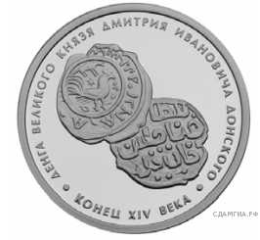
Какое событие произошло в том же веке, в котором были отчеканены изображённые на памятном жетоне монеты?

1) антиордынское восстание в Твери
2) «стояние» на реке Угре
3) присоединение Новгорода к Московскому княжеству
4) Невская битва
10. Назовите князя, пропущенного в схеме.

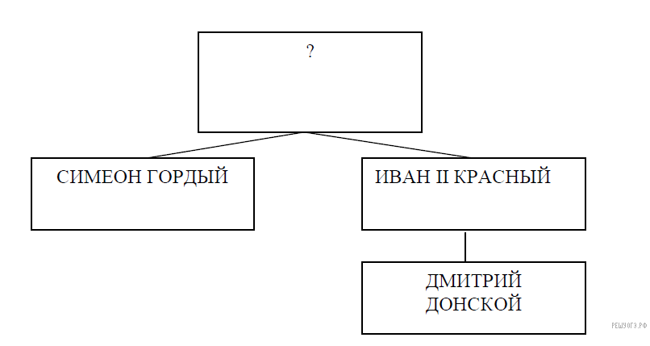
11. Создателем какого из приведённых памятников культуры является Алевиз Новый? Укажите порядковый номер этого памятника культуры.

1) «Ипатьевская летопись»
2) «Хронограф»
3) Повесть «Калязинская челобитная»
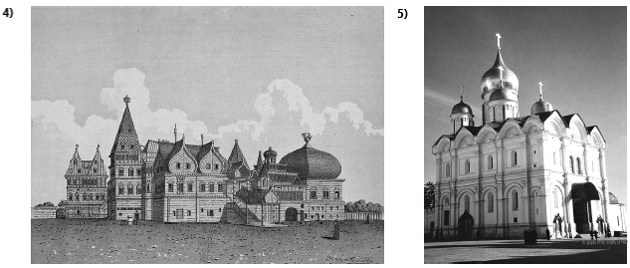
12. Участником какого из перечисленных событий, процессов был Менес? Укажите порядковый номер этого события или процесса.

1) Возникновение древнейших цивилизаций Востока
2) Образование государств во Франции, Германии, Италии.
3) Возникновение марксизма
4) Объединение германских государств, провозглашение Германской империи

13. В ходе какого из перечисленных событий, процессов происходила Битва при Седане? Укажите порядковый номер этого события или процесса.

14. К какому событию или процессу имеет непосредственное отношение данный исторический источник? Укажите порядковый номер этого события, процесса.
«Призрак бродит по Европе — призрак коммунизма. Все силы старой Европы объединились для священной травли этого призрака: папа и царь, Меттерних и Гизо, французские радикалы и немецкие полицейские...
Пусть господствующие классы содрогаются перед Коммунистической Революцией. Пролетариям нечего в ней терять кроме своих цепей. Приобретут же они весь мир. Пролетарии всех стран, соединяйтесь!»

Критерии оценки:
«1» | «2» | «3» | «4» | «5»
1-2 | 3-4 | 5-8 | 9-12 | 13-15

Ответы:
Задание 1- максимум 2 балла, задания 2-14 по 1 баллу

Ключ
№ п/п | Ответ
1 | 413
2 | 2143
3 | привилегии
4 | 4
5 | 2134
6 | двадцатый
7 | япония|японскаяимперия
8 | 2
9 | 1
10 | ИванКалита
11 | 5
12 | 1
13 | 4
14 | 3

